Работы, проведенные на территории района Хамовники за счет средств, полученных с платных парквок по состоянию на 10.10.2014 г.
10.10.2014
Адресный перечень объектов, на которых работы по благоустройству территорий жилой застройки за счёт средств, собранных за пользование городскими парковками (ЦСР- «Расходы на стимулирование участия управ районов города Москвы в работе по обеспечению поступления отдельных видов доходов в бюджет города Москвы и на финансовое обеспечение мероприятий по развитию районов города Москвы" в рамках реализации государственной программы «Жилище» в Центральном административном округе города Москвы в 2014 году за счет средств, переходящих с 2013 года и поступивших за второе полугодие 2013 года
Адрес объекта | Фото до ремонта | Фото после ремонта
Малый Власьевский пер., д. 6 | 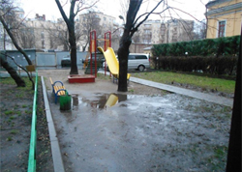 | 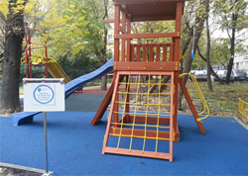
Кропоткинский пер, д. 11 | 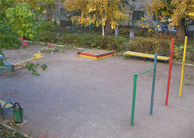 | 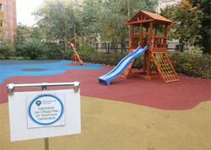
Большой Афанасьевский пер, д. 11 | 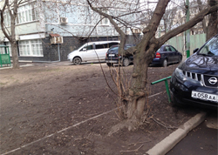 | 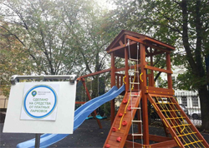

Адрес страницы: http://hamovniki.mos.ru/presscenter/news/detail/1339617.html
Управа района Хамовники города Москвы

